# 2. Beadandó feladat dokumentációja

# Készítette:

Név Peskó Márton

Azonosító YRQHGX

E-mail cím [peskomarton@hotmail.com](mailto:peskomarton@hotmail.com)

# Feladat leírása:

### (7.) Könyvtári kölcsönző

Készítsük el egy könyvtár online kölcsönzői és nyilvántartó rendszerét, amellyel a látogatók kölcsönzését, előjegyzését, valamint a könyvtárosok adminisztratív munkáját tudjuk támogatni.

(2.) részfeladat

A könyvtárosok az asztali grafikus felületen keresztül adminisztrálhatják a könyveket és a kölcsönzéseket.

* A könyvtáros bejelentkezhet (felhasználónév és jelszó megadásával) a programba, illetve kijelentkezhet; a további funkcionalitások csak bejelentkezett állapotban elérhetőek.
* Az alkalmazás listázza a könyveket, valamint a hozzájuk tartozó köteteket. Lehetőség van új könyv, illetve kötet rögzítésére.
* A könyvtáros selejtezhet egy kötetet, de csak akkor, ha nincsen aktuálisan kikölcsönözve. Az esedékes jövőbeni előjegyzések törlésre kerülnek és az adott kötet továbbá nem lesz kölcsönözhető.
* Az alkalmazás listázza az aktív kölcsönzéseket és a jövőben esedékes előjegyzéseket. A könyvtáros egy aktív kölcsönzést inaktívvá tehet (visszavitték a könyvet), valamint egy inaktív előjegyzést aktív kölcsönzésnek jelölhet (elvitték a könyvet). Egy kölcsönzés státuszának változtatása nincs a tervezett kezdő és befejező naphoz kötve (gondolva pl. a késedelmes visszavitelre), azonban egy kötetnek egyszerre legfeljebb egy aktív kölcsönzése lehet.

Az adatbázis az alábbi adatokat tárolja:

* könyvek (cím, szerző, kiadás éve, ISBN szám, borítókép);
* kötetek (könyv, könyvtári azonosító);
* kölcsönzések (kötet, látogató, kezdő nap, befejező nap, aktív-e)
* látogatók (név, cím, telefonszám, azonosító, jelszó);
* könyvtárosok (név, azonosító, jelszó).

## Elemzés:

A megoldást [.NET] WPF MVVM keretrendszerrel és egy [.NET Core 2] WEB API-val meg lehet valósítani.

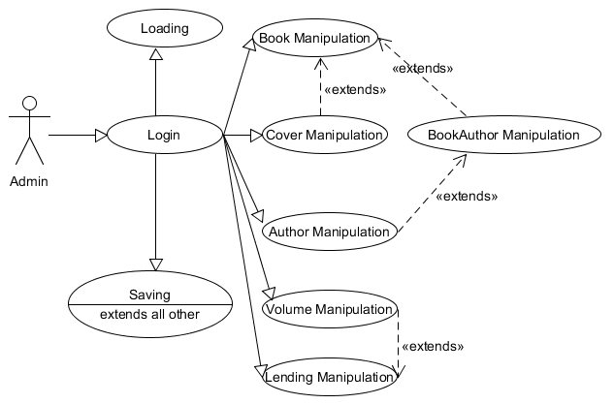

### Nézetek:

Kelleni fog egy a bejelentkezéshez. Itt egy egyszerű felhasználónév jelszó adatokat bekérő mezőket tartalmazó ablakról lesz szó.

Valamint szükség lesz még egyre, amelyen megjelennek az adatok és a hozzájuk kapcsolódó manipulációkat lehetővé tevő gombok és menü pontok. Ezt az ablakot egy menüvel és egy címkés konténerrel fogom kitölteni. Két címke lesz egy a könyveknek és a hozzájuk kapcsolódó adatoknak, valamint egyet a kölcsönzésekhez.

Kellene fog adatbevitelhez két újabb ablak, mivel a könyvek és a szerzők adatbevitele alig korlátozott. Ezeken fog megtörténni az adat felvétel az új és az szerkesztet könyvekhez és szerzőkhöz.

### Kontroller:

Lesz egy osztály [App.xaml.cs], amely elinduláskor elindítja a bejelentkezés nézetét. Ez az osztály fogja fogadni és összekötni a programban kiváltott eseményeket, valamint nézeteket elindítani és bezárni.

### Nézet modellek:

Lesz egy bázis nézet modellünk, hogy a nézet modellink által kiváltott nézetben megjelenő adatok változását automatikusan jelenítse meg. Ebből a nézet modellből származtatjuk a többit. Minden nézet kap egy saját nézet modellt, melyek majd kezelik a nézeten kiváltott eseményeket.

A bejelentkezés ablakhoz tartotó nézet modell ellenőrizteti az adatokat a WEB API-val és annak, válaszának függvényében küld üzenetet a kontrollernek. Sikertelene esetben, a felhasználónak van további lehetősége próbálkozni. Sikere esetén a kontrollere megnyitja a fő ablakot és bezárja a bejelentkezést lehetővé tevő ablakot.

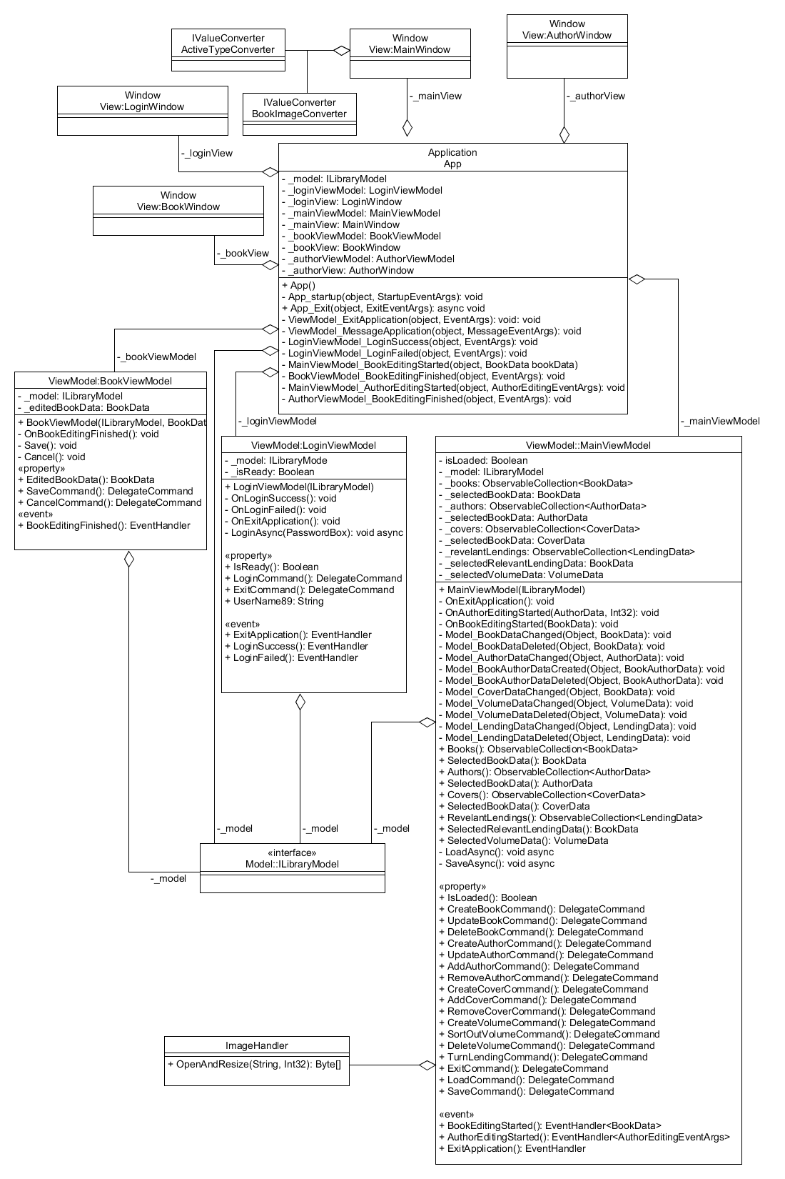A fő ablakhoz tartozó nézet modell kezeli az összes adatmanipulációt, kivéve a könyvek létrehozását, szerkesztését, a szerzők létrehozását és szerkesztését. A kivételeke esetén eseménnyel jelzi a kontrollernek, hogy tegye lehetővé az adatok bevitelét a megfelelő ablak megnyitásával. Van még alkalma a felhasználónak az adatok betöltésére, valamint azok elmentésére. A képek manipulációjához, használ egy külön osztályt [ImageHandler.cs] amellyel elfogadható méretűvé tesszük a képeket, valamint egy konvertert [BookImageConverter.cs]. A releváns kölcsönzési adatok megjelenítéséhez egy másik konvertert használunk [ActiveTypeConverter.cs], amellyel olvasható formátumban tudjuk megjeleníteni, hogy mi a helyzet a kölcsönzéssel.

A szerkesztésekhez tartotózó ablakok kezelik az adat bevitelt és ellenőrzést, majd sikertől függően kivált egy lezáró eseményt vagy egy hibaüzenetet megjelenítő eseményt.

Az eseményekhez tartotó eseményparamétereket is itt definiáljuk.

### Modell:

A modell [LibraryModel.cs] egy lokális leképezése az adatbázisban levő adatoknak. Az adatok letöltése után, felépít egy lokális adatszerkezetet, melyet, majd a nézet modellek fognak használni és a nézetek megjeleníteni. Minden helyi váloztatást külön elmentünk, hogy majd a felhasználó által választott időben visszaszinkronizáljuk az adatbázisba. Data Transfer Objects formátumokat használunk a helyi reprezentációhoz.

Itt is végzünk ellenőrzéseket, valamint még vizsgáljuk, hogy a lokális adatbázis reprezentáción érvényes-e.

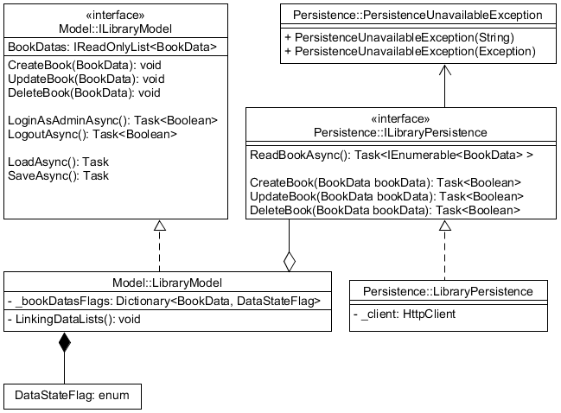

### Perzisztencia:

A perzisztencia [LibraryPersistence.cs], valósítja meg az WEB API-val történő kommunikációt, mellyel szinkronban tudjuk tartani a helyi adatbázis reprezentációnkat a valódival.

Data Transfer Objects formátumokat használunk a kommunikációhoz.

## WEB API:

Az API 6 kontrollert tartalmaz:

* [AccountController.cs]
  + POST: api/Account/LoginAsAdmin
  + GET: api/Account/Logout
* [AuthorsController.cs]
  + GET: api/Authors
  + GET: api/Authors/{id}
  + POST: api/Authors
  + PUT: api/Authors/{id}
  + GET: api/Authors/BookId/{id}
* [BooksController.cs]
  + GET: api/Books
  + POST: api/Books
  + PUT: api/Books
  + DELETE: api/Books/{id}
* [BookAuthorsController.cs]
  + GET: api/BookAuthors
  + GET: api/BookAuthors/{id}
  + POST: api/BookAuthors
  + DELETE: api/BookAuthors/{id}
* [CoversController.cs]
  + GET: api/Covers
  + POST: api/Covers
  + DELETE: api/Covers/{id}
* [LendingsController.cs]
  + GET: api/Lendings
  + PUT: api/Lendings/
  + DELETE: api/Lendings/{id}
* [VolumesController.cs]
  + GET: api/Volumes
  + POST: api/Volumes
  + PUT: api/Volumes/{id}
  + DELETE: api/Volumes/{id}
  + GET: api/Volumes/BookId/{id}

Ezeken a pontokon kommunikál az API. A bemenő paraméterek Data Transfer Objects és megfelelő típusú ID-k. A piros hátterű az amelyet csak adminisztrátor érhet el, a sárgát csak bejelentkezett felhasználó, míg a többit bárki elérheti.

A visszaküldött Data Transfer Objects-ek mindig csak minimális adatokat tartalmaznak.

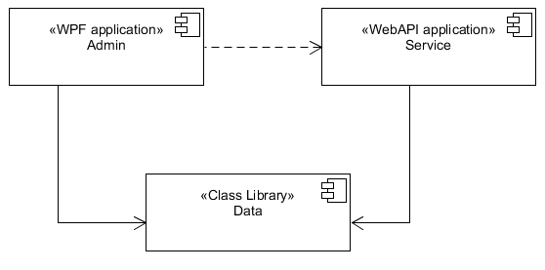

## Tesztelés

A legfontosabb API végpontokat teszteltem csak:

A könyvekért felelős kontrollernek az alap funkcióit néztem meg, jó és hibás adatokkal: összes könyv lekérdezése, könyv létrehozása, könyv frissítése és egy könyv törlése.

A kölcsönökért felelős kontrollernek az alap funkcióit néztem meg, jó és hibás adatokkal: összes kölcsönzés lekérdezése, lekérdezés frissítése és törlése.

A teszteléshez teszt adatokat használok és memóriában tárolt adatbázist. A kéréseket egy köztes réteggel manipulálom, hogy az API számára úgy tűnjön, hogy egy bejelentkezet, adminisztrátortól jönnek a kérések.

## Adatbázis:

A Volume tábla még bővült egy oszloppal: IsSortedOut.

Az ApplicationUser táblához még kapcsolódnak más táblák is melyeket az Identity keretrendszer generált a felhasználó kezeléshez. Ezekkel a ebben a dokumentációban nem foglalkozunk.

Az adatbázist első indításnál vagy adatbázis hiányában létrehozzuk és feltöltjük kezdeti adatokkal, és felhasználókkal (egy adminisztrátorral és két teszt felhasználóval, akiknek lesz kölcsönzéseik).

